《5.2 学习使用天平和量筒》教案
教学目标
1．会读产品说明书，能参照说明书正确调节与使用托盘天平，并养成读、用产品说明书的习惯。
2．熟悉天平的构造、使用步骤和注意事项，学会使用托盘天平称固体和液体的质量。
3．能区分量筒和量杯，会正确使用量筒和量杯测量液体和固体的体积。
教学重点
托盘天平和量筒的使用方法及注意事项。
教学难点
使学生通过独立操作掌握固体和液体的质量与体积的测量方法。
课时安排
1课时
课前准备
课件
教学过程
一、导入新课
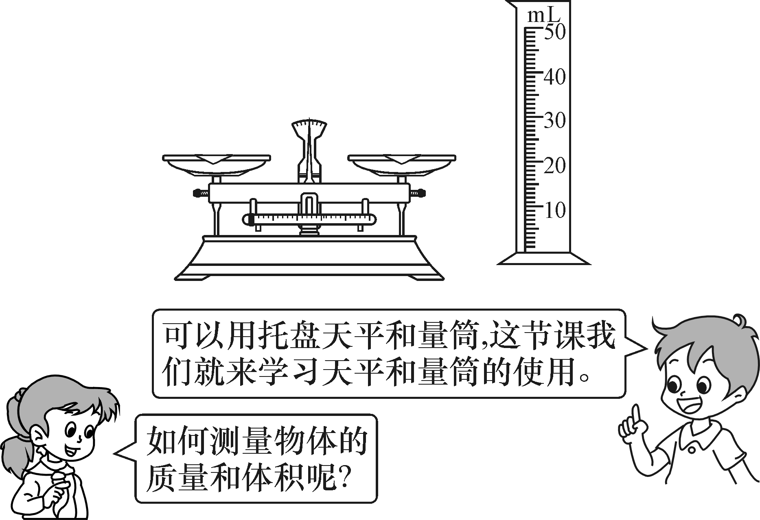
这节课，我们就一起来学习探究《第二节 学习使用天平和量筒》。（板书设计）
二、自学互研
（一）学会使用天平
自主阅读教材P₈₉的内容，独立思考并完成：
1．动手操作：尝试测量一块金属铜块的质量。
读取量筒示数时应注意：量筒一定要放在水平台上，视线要与凹液面底部或凸液面顶部相平；若仰视，则读数偏低；若俯视，则读数偏高。
独立完成知识板块一、二，教师巡视，根据完成情况挑3组同学带领大家分别学习知识模块一、二，其他同学补充或纠错。
给每组分发器材，组织好方案一、二的探究活动，学生观察和体验发生的现象并讨论其原因，教师选择一组在全班进行展示讲解。师生共同评估，得出一致性的结论。
对照学习目标思考：
1．今天我学到了什么知识？
2．我掌握了哪些研究方法？
3．我还存在的疑惑是什么？
序号 | 评价内容 | 记分
1 | 把天平放在水平桌面上
2 | 使用前观察其量程和分度值
3 | 调节前先把游码归零
4 | 会根据指针的位置调平衡螺母
5 | 调节天平平衡再测量
6 | 左物右码
7 | 用镊子加减砝码
8 | 按从大到小的顺序加减砝码
9 | 用镊子移游码
10 | 测量时不再动平衡螺母
11 | 天平再次平衡
12 | 会准确读数，游码读左边所对刻度
13 | 轻拿轻放
14 | 实验完毕器材有序复原
 | 最后得分
2.称量某物体质量时，右盘中放的砝码如图所示，调节游码至如图所示位置，天平恰好平衡，则被测物体的质量是( C )
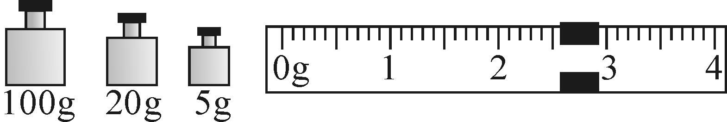
A．125 g B．127.9 g C．127.6 g D．128 g
（二）学会使用量筒和量杯
自主阅读教材P₉₀的内容，独立思考并完成：
3．用量筒或量杯测量液体的体积。测量时：(1)认清量筒或量杯的量程和分度值；(2)读数时视线应与凹面的底部或凸面的顶部在同一水平线上。
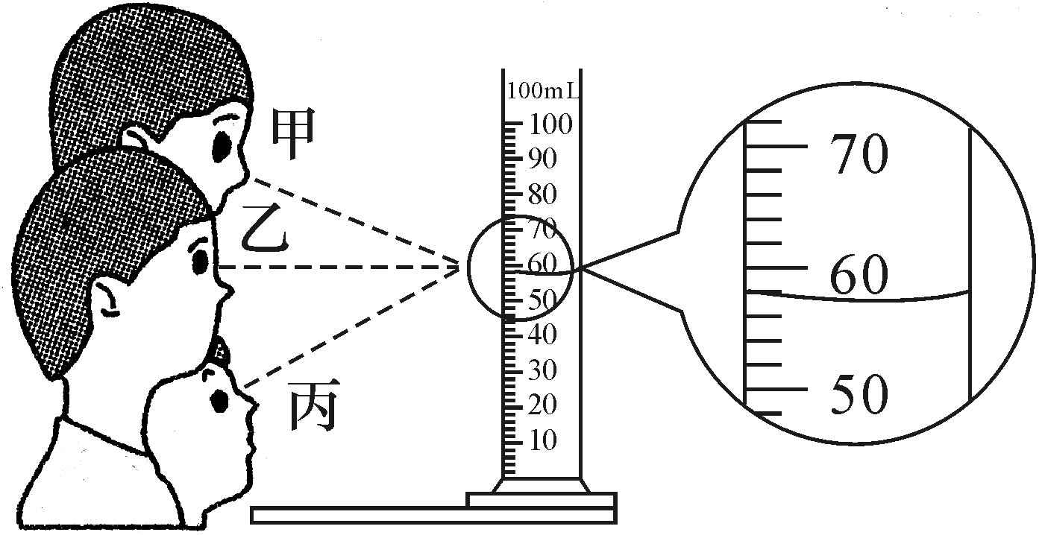
4．甲、乙、丙三位同学在用量筒测量体积时，读数情况如图所示，其中乙同学的读数是正确的，量筒中的液体体积为58mL。
三、合作探究
1．对学
分享独学1～4题：(1)对子之间检查独学成果，用红笔互相给出评定等级。(2)对子之间针对独学的内容相互解疑，并标注出对子之间不能解疑的内容。
2．群学
小组研讨：(1)小组长先统计本组经对学后仍然存在的疑难问题，并解疑。(2)针对将要展示的方案内容进行小组内的交流讨论，共同解决组内疑难。
四、交流展示
方案一 完成“知识板块一”中的问题1的动手操作。
方案二 完成教材P₉₀的“迷你实验室”的“用量筒、量杯测量体积”的测量活动。
五、板书设计
第二节 学习使用天平和量筒
1.学会使用天平
2.学会使用量筒和量杯
六、教后反思

